图 书 推 荐

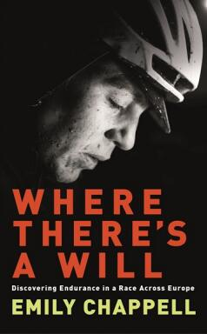
中文书名：《有志者：自行车赛车手的极限耐力挑战》
英文书名：WHERE THERE'S A WILL: DISCOVERING ENDURANCE IN A RACE ACROSS EUROPE
作 者：Emily Chappell
出 版 社：Profile Books
代理公司：ANA/Vicky Wen
页 数：288页
出版时间：2019年11月
代理地区：中国大陆、台湾
审读资料：电子稿
类 型：传记回忆录

内容简介：

艾米丽·查普尔的故事讲述了她从一名横跨大陆的自行车手转变为挑战耐力极限的人。

作为一名喜欢冒险的伦敦自行车信使，艾米丽·查普尔参加一场非同寻常的新比赛——横穿大陆，在这场比赛中，骑手们必须自己寻找路途，在尽可能短的时间内，不借助任何人的帮助，独自穿越欧洲。她在第二次尝试时赢得了女子项目的冠军，在13天10小时内，骑行4000英里，只有在精疲力竭的时候才会短暂地睡一会儿觉。

这次比赛让她有机会与这个比赛的创始人麦克·霍尔（Mike Hall）一起工作，但是他却在路上意外去世了，因此，艾米丽·查普尔的这次胜利既让她高兴，也让她感到悲伤。

《有志者》本书讲述了一个普通人发现自己有能力做一些非同寻常的事情。这个故事中也包含着同志情谊、竞争、脆弱和意志之间的种种矛盾，以及悲伤的冲击，它们结合在一起，共同组成了这个优美且非常人性化的故事。

本书卖点：

- 知名度较高的作者——“冒险集团”（The Adventure Syndicate）创始人，自行车领域频繁发声的名人。
- 冒险类骑行和耐力赛最近人气飙升。
- 越来越多的公众开始对激发女性成就的故事感兴趣。

作者简介：

艾米丽·查普尔（Emily Chappell）在伦敦做了多年自行车信使，她曾在《四处走动》（What Goes Around）一书中讲述了自己的故事。从那时起，她便开始骑着自行车探索世界，并且开始支持其他人做这件事。她是“冒险集团”（The Adventure Syndicate）的创办人。

谢谢您的阅读！
请将回馈信息发送至：文清（Vicky Wen）
安德鲁﹒纳伯格联合国际有限公司北京代表处
北京市海淀区中关村大街甲59号中国人民大学文化大厦1705室, 邮编：100872
电话：010-82449185
传真：010-82504200
Email: Vicky@nurnberg.com.cn
网址：www.nurnberg.com.cn
微博：http://weibo.com/nurnberg
豆瓣小站：http://site.douban.com/110577/
微信订阅号：ANABJ2002

